# 绘本漫画新书推荐

## 那些微小但重要的事

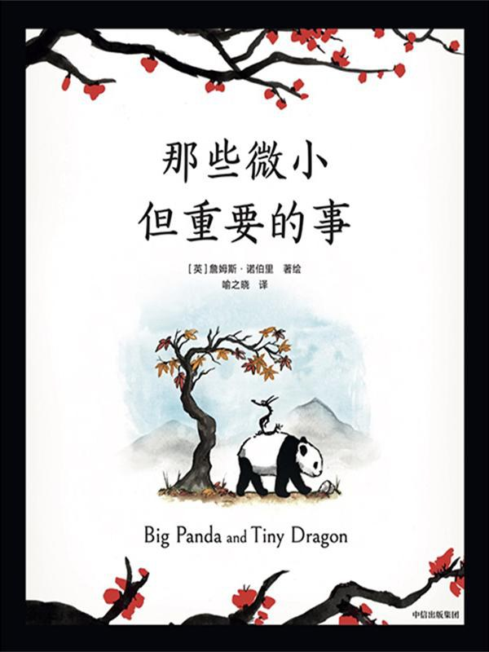

### 基本信息

作者:  
[英]詹姆斯·诺伯里  
著绘  
出版社:  
中信出版社  
原作名:  
Big  
Panda  
and  
Tiny  
Dragon  
译者:  
喻之晓  
出版年:  
2022-4  
页数:  
160  
装帧:  
精装  
ISBN:  
9787521739329

### 豆瓣评分

8.5

### 评分占比

五星： 45.5%  
 四星： 40.9%  
 三星： 4.5%  
 二星： 9.1%  
 一星： 0.0%

### 作者简介

[英]詹姆斯·诺伯里 一生热爱动物与艺术，他毕业于斯旺西大学动物学系，自学绘画。诺伯里过去曾在一个国际救援队做志愿者，负责接听人们的心理咨询电话，这段经历让他对那些心灵受困的人们充满理解与同情。为了帮助更多深陷心灵困境的人们，诺伯里选择在网络平台上通过自己的画作来传播爱与治愈，并仅用4个月的时间就积累了11万粉丝，《那些微小但重要的事》也由此诞生了。

### 作品简介

[英]詹姆斯·诺伯里 一生热爱动物与艺术，他毕业于斯旺西大学动物学系，自学绘画。诺伯里过去曾在一个国际救援队做志愿者，负责接听人们的心理咨询电话，这段经历让他对那些心灵受困的人们充满理解与同情。为了帮助更多深陷心灵困境的人们，诺伯里选择在网络平台上通过自己的画作来传播爱与治愈，并仅用4个月的时间就积累了11万粉丝，《那些微小但重要的事》也由此诞生了。

## 伊索寓言：500年插画与故事

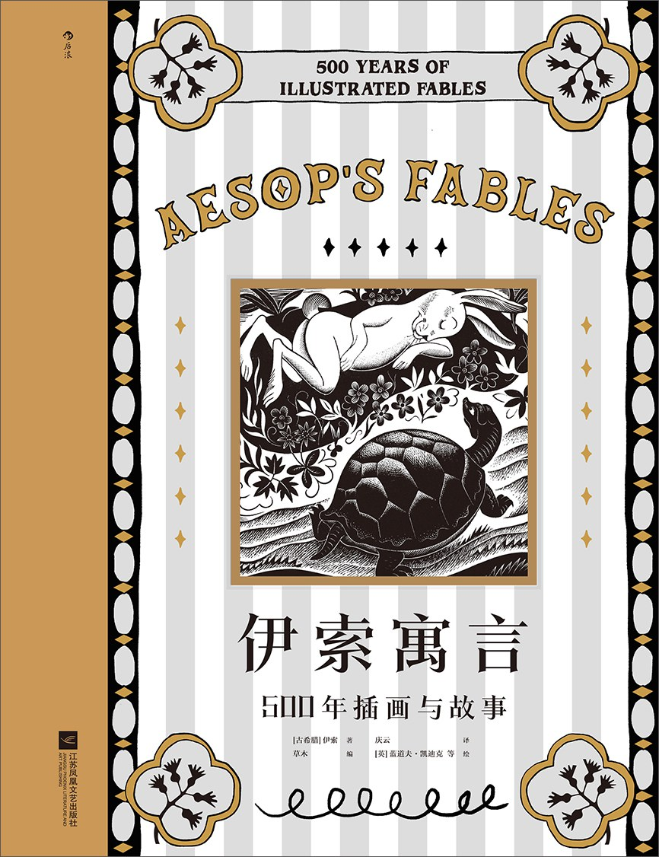

### 基本信息

作者:  
[古希腊]  
伊索  
著  
/  
[英]  
蓝道夫·凯迪克  
绘  
/  
草木  
编  
出版社:  
江苏凤凰文艺出版社  
出品方:  
后浪  
副标题:  
500年插画与故事  
译者:  
庆云  
出版年:  
2022-3  
页数:  
212  
定价:  
128  
装帧:  
精装  
ISBN:  
9787559462640

### 豆瓣评分

9.8

### 评分占比

五星： 87.2%  
 四星： 8.5%  
 三星： 4.3%  
 二星： 0.0%  
 一星： 0.0%

### 作者简介

◎ 作者简介 伊索（Aesop，约前620—前564），古希腊文学家、哲学家，被誉为欧洲寓言之父。曾为萨摩斯岛雅德蒙家的奴隶，后因博学多闻而获得释放，成为自由人，并担任吕底亚国王的特使。伊索游历希腊各城邦，为人们讲述他创作的寓言故事。这些故事由后人汇编为《伊索寓言》 。 ◎ 绘者简介 蓝道夫·凯迪克（Randolph Caldecott，1846—1886），英国画家，生于切斯特。维多利亚后期插画界先锋人物，被誉为图画书的先驱。世界权威绘本奖“凯迪克奖”即为纪念他而设。

### 作品简介

寓言奠基巨著 × 插画艺术盛宴 甄选100篇经典寓言，映现人类追索智慧的轨迹 集结318幅珍贵插画，架设500年插画艺术发展脉络 全球53位画师联手诠释森罗万象的寓言世界 📖 编辑推荐 ◎ 寓言奠基巨著，启发伟大哲人的“理性的诗歌” 寓言被誉为“理性的诗歌”，是人类走向理性世界的津梁。《伊索寓言》则是世界四大寓言之首，奠定了寓言作为一种文学体裁的基石，被视为人类文明史上的一座丰碑。它启发了苏格拉底、柏拉图、亚里士多德等哲学大师，被阿里斯托芬、莎士比亚、托尔斯泰等文坛巨匠引用或改写，为拉·封丹、莱辛、克雷洛夫等众多寓言家提供了灵感源泉和创作蓝本。 ◎ 全球53位画师联手呈献，艺术与想象的盛宴 本书每篇寓言配有3—5幅插画，全书共收录世界各国艺术家创作的318幅珍贵插画。现代图画书之父蓝道夫·凯迪克、法国插画之神古斯塔夫·多雷、绘本鼻祖沃尔特·克兰、插画黄金时代领军者亚瑟·拉克汉姆等全球53位画师将联手呈献一场艺术与想象的盛宴。当寓言赋予艺术灵感，同一篇故事将以不同的理解角度、多样的构图形式、纷繁的绘画风格多维度演绎，带来全方位的艺术感受和审美体验。 ◎ 追溯插画演变历程，架设500年插画史脉络 《伊索寓言》是追溯插画发展史的钥匙。它从15世纪起就已成为备受欢迎的插画文本，没有任何一部其他著作具有如此多样且频繁的插画阐释。本书插画的创作时代涵盖15—20世纪，篇目主图按年代顺序排列，展现各个时代插画作品的独特艺术性，同时直观呈现书籍插画500年间的发展轨迹。插画旁详细标注绘者、图书版本、绘画类型、出版年份等信息，读者既能欣赏不同绘画流派的风格碰撞，又能概览插画发展史的结构脉络。这是一部哲思隽永的寓言集，更是一部镌刻500年插画史的不朽艺术档案。 ◎ 先锋与古典并存的精美装帧，随书附赠艺术藏书票 封面选用高阶映画超感艺术纸，书脊拼接亚金色特种金属纸，整体采用烫金+印银+烫黑三重工艺，彰显典雅质感；封面中央「野兔和乌龟」画片采用压凹+贴片+四边烫金设计，灵动有趣；画册式圆脊精装大开本，可平摊阅览艺术画作；特别附赠英国画家珀西·毕林赫斯特所绘「森林大会」印金藏书票一枚。 📖 内容简介 《伊索寓言》是西方寓言文学典范之作，其内容以动物寓言为主，故事妙趣横生而哲思隽永。本书精选伊索寓言100篇，收录15—20世纪世界各国艺术家所绘插画318幅，以多样艺术风格展现故事场景，同时直观呈现图书插画500年间的演变历程。 📖 媒体推荐 书中字里行间流露出伊索的智慧，亘古不变的美德所引起的共鸣历久弥新。 —— 美国《出版人周刊》 📖 名人推荐 《伊索寓言》有永恒的价值，对每一代人都有益。 —— 林海音 《伊索寓言》大可看得。 —— 钱锺书 《伊索寓言》闪耀的是生活的智慧，很古老很古老，但历久不衰。这些读着会让人大笑的故事里，有骄傲、贪婪、邪恶、愚蠢，有善良、宽容、智慧和爱。生活的确有些亘古不变的真理。 —— 梅子涵 伊索通过自己的思想力来创造故事，争取自由，当我们这样来看伊索、看《伊索寓言》的时候，我们会对这件事、这段历史心生出一种温情和感动。 —— 梁晓声 寓言是理性的诗歌。 —— 别林斯基

## 满是温柔的土地上

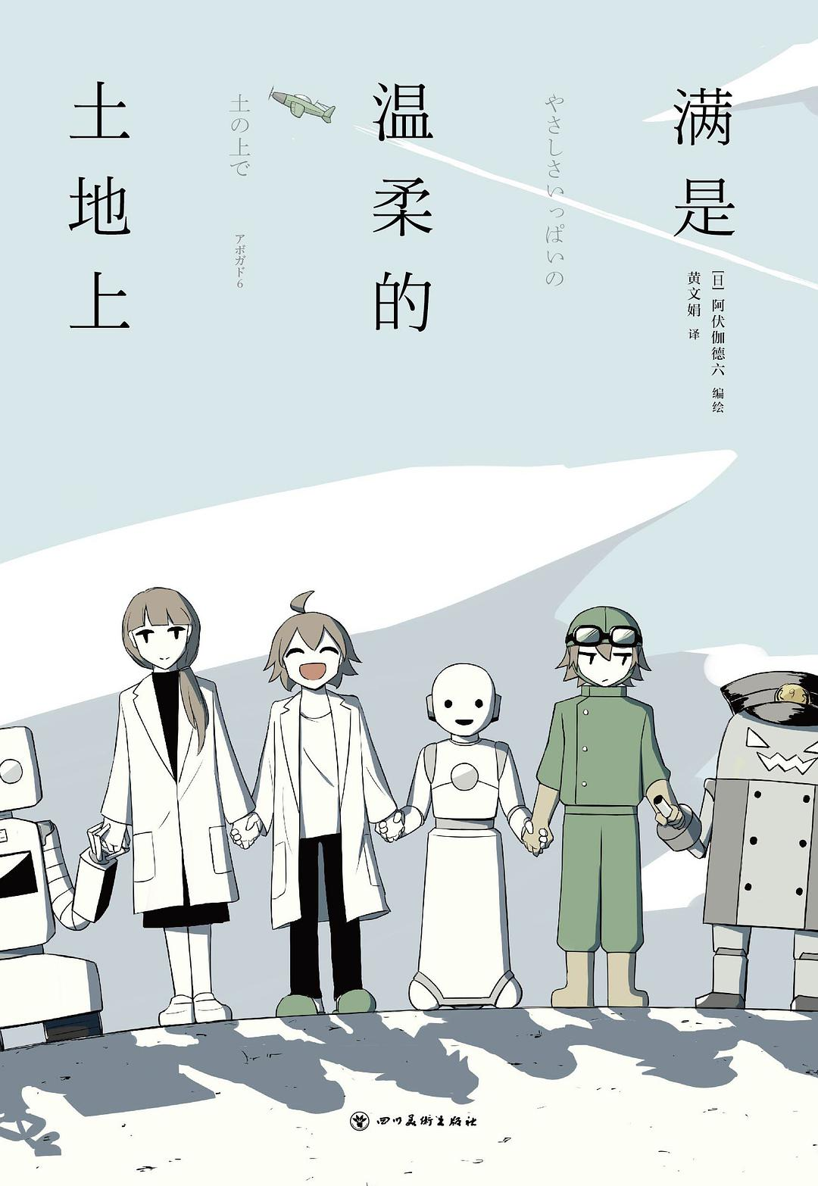

### 基本信息

作者:  
[日]阿伏伽德六  
出版社:  
四川美术出版社  
出品方:  
青马文化  
原作名:  
やさしさいっぱいの土の上で  
译者:  
黄文娟  
出版年:  
2022-3  
页数:  
176  
定价:  
45  
装帧:  
平装  
ISBN:  
9787541097225

### 豆瓣评分

7.6

### 评分占比

五星： 27.8%  
 四星： 37.5%  
 三星： 26.4%  
 二星： 6.9%  
 一星： 1.4%

### 作者简介

阿伏伽德六（アボガド6） 日本新锐影像作家、漫画家，名字源于化学家阿伏伽德罗。在日本弹幕网站NIKONIKO上发布为VOCALOID歌曲制作的视频作品，因其独特世界观而广受好评。个人视频作品集有《鬼怪胶片》《鬼怪商品目录》。在社交网站Twitter和pixiv上发布的个性鲜明的单格漫画、短篇漫画也引起很大反响。著有画集《果实》《剥制》，短篇漫画集《满是空虚之物》，长篇漫画《满是温柔的土地上》等作品。

### 作品简介

阿伏伽德六（アボガド6） 日本新锐影像作家、漫画家，名字源于化学家阿伏伽德罗。在日本弹幕网站NIKONIKO上发布为VOCALOID歌曲制作的视频作品，因其独特世界观而广受好评。个人视频作品集有《鬼怪胶片》《鬼怪商品目录》。在社交网站Twitter和pixiv上发布的个性鲜明的单格漫画、短篇漫画也引起很大反响。著有画集《果实》《剥制》，短篇漫画集《满是空虚之物》，长篇漫画《满是温柔的土地上》等作品。

## 黑兰花

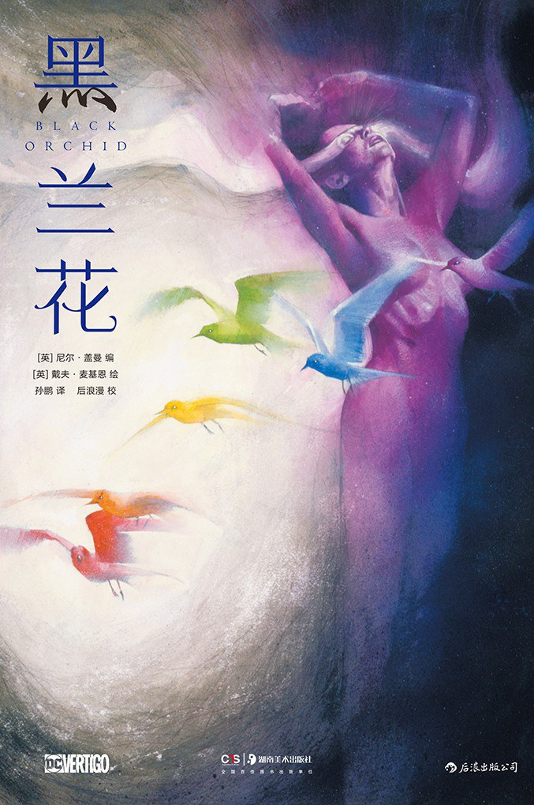

### 基本信息

作者:  
[英]  
尼尔·盖曼  
编  
/  
[英]  
戴夫·麦基恩  
绘  
出版社:  
湖南美术出版社  
出品方:  
后浪  
原作名:  
Black  
Orchid  
译者:  
孙鹏  
出版年:  
2022-3  
页数:  
160  
定价:  
76.00元  
装帧:  
平装  
丛书:  
后浪漫  
ISBN:  
9787535697028

### 豆瓣评分

7.5

### 评分占比

五星： 36.1%  
 四星： 42.2%  
 三星： 16.9%  
 二星： 1.2%  
 一星： 3.6%

### 作者简介

尼尔·盖曼 英国小说家、漫画编剧，他是当代最著名的畅销书作家之一，创作横跨多个领域，代表作品有《睡魔》《美国众神》《鬼妈妈》等，不仅本本畅销，更揽获艾斯纳奖、雨果奖、星云奖等多项大奖。恐怖小说大师斯蒂芬·金称赞他是一个“装满了故事的宝库”。 戴夫·麦基恩 英国漫画家、插画家、封面设计师，曾多次与尼尔·盖曼合作，创作了《暴力案件》《信噪比》等作品，并参与《睡魔》封面的绘制。麦基恩独立创作的《笼》《黑狗：保罗·纳什之梦》等图像小说也获得艾斯纳奖、哈维奖等多项漫画大奖。他还曾为埃利斯·库珀、失乐园乐队、梦剧场乐队的CD唱片设计封面。

### 作品简介

当代幻想文学大师尼尔·盖曼DC漫画首秀 美国主流漫画中女性主义觉醒的代表性作品 哀婉呓语与梦幻色彩交织的黑暗合奏 锁线胶装三合一完整合订本 ⚡ 编辑推荐 ◼ 尼尔·盖曼DC漫画首秀，赋予被遗忘的角色新生 早期还未声名鹊起的尼尔·盖曼，在英国与美国参与了一些独立漫画的创作，获得一定的赞誉，并受到了DC漫画的赏识，邀请他为DC角色创作漫画，他作为编剧所负责的第一部DC漫画正是《黑兰花》。黑兰花是DC的一位女性超级英雄，诞生于七十年代，初次登场为《冒险漫画》第428期。这位角色自诞生以来一直默默无闻，在八十年代，一批英国漫画家到大洋彼岸的美国开始了新的创作生涯，带来了改变美漫史的“不列颠入侵”，把许多主流漫画角色用充满文学性的方式重塑，《黑兰花》则是其中的代表。 ◼ 呓语般的文字搭配梦幻画风，谱写一曲紫与绿的哀歌 “我想在树叶掉落之前看到它们的颜色，用我的身体抚摸流动的风。”尼尔·盖曼华美的文字与戴夫·麦基恩写意的绘画融为一体。尼尔·盖曼与戴夫·麦基恩是合作多年的黄金搭档，无论是漫画《暴力案件》《信噪比》《潘趣先生》还是童书《那天，我用爸爸换了两条金鱼》《墙壁里的狼》，盖曼诗意又富有想象力的文字与麦基恩灵动多变的画风总是相得益彰。麦基恩之后还为盖曼广受赞誉的《睡魔》绘制封面。《黑兰花》中麦基恩唯美的绘画、相融的紫绿配色为盖曼这个关于追寻自我的故事赋予了几分神秘与忧伤。 ◼ 神秘幽邃的女性主义反英雄故事 在超级英雄漫画的框架之下，《黑兰花》实际上讲述的是一个女性的自我身份认同：犯罪斗士黑兰花牺牲在歹徒的手上，而同一时间与黑兰花一模一样的女孩在温室醒来，她充满疑惑，随后的入侵更是让她失去宁静的生活，使她踏上一个没有目标的旅程。她是人类还是植物？她应该继承“姐姐”的事业成为犯罪斗士，还是遵循“父亲”的遗愿到亚马孙森林净化世界？她迷惘、彷徨，在不同的抉择中，寻找着自己的人生方向。《黑兰花》跳脱出主流漫画的束缚，为超级英雄这一类型增添了深邃的文学性。 ◼ 三合一完整合订本，打造舒适的阅读体验 本次合订本收录了原连载全三期内容，并附有作家米卡尔·吉尔摩的序言以及本书两位作者风趣幽默的自我介绍（如“尽管小时候一直被大人教育不能捏造事实，但尼尔·盖曼还是成了一名作家。”），在收录原版三期封面的同时，戴夫·麦基恩为合订本额外设计了这一版封面。本次引进采用100g宣清米白纸，很好映衬出作品绚丽、写意的色彩。平装锁线在保证翻阅感的同时，也不失收藏价值。 🟣 内容简介 午夜，犯罪斗士黑兰花牺牲，同一时刻，一个女孩醒来，她既是人类，也是植物，她有着黑兰花的记忆，但又不是那个犯罪斗士。她是谁？又有着怎样的使命？这个女孩一度感到十分茫然，而如今她将踏上追寻自我的旅程。 🟢 媒体推荐 “现在回顾这部作品，可以确定《黑兰花》——如弗兰克·米勒的《超胆侠》《黑暗骑士》以及阿兰·摩尔的《奇迹超人》《沼泽怪物》和《守望者》——是这些改变现代漫画历史的书籍之一，标志着这个媒介崛起期望新的勇气和精神。但是在某种程度上，《黑兰花》通过诠释试图比其他突破性作品走得更远，无论新漫画有多大胆多聪明或者多时髦，它们绝大部分仍有以陈词滥调的道德抉择与叙事结尾的习惯：暴力抉择或者暴力勇气。这本书有着不一样的东西，因此，《黑兰花》是漫画史上的重要作品：它是想象力的表现，希望把这个远被低估的文学形式带到它从未到达的地方。” —— 米卡尔·吉尔摩（作家、音乐评论家） 尼尔·盖曼是一个堆满故事的宝库，无论以何种媒介阅读他，都是我们的幸运。 —— 斯蒂芬·金 不容错过的杰作！ —— IGN（多媒体娱乐评论网站）

## 我的猫，十二岁

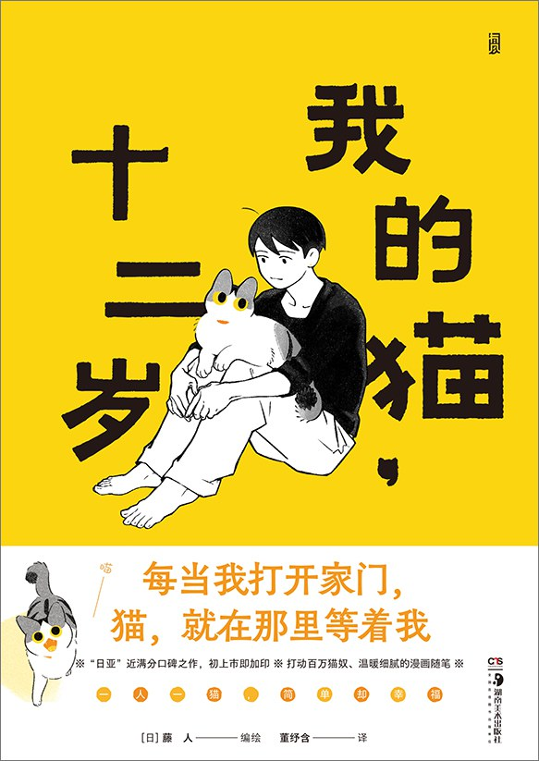

### 基本信息

作者:  
[日]  
藤人  
出版社:  
湖南美术出版社  
出品方:  
有风文化  
原作名:  
じじ猫くらし  
译者:  
董纾含  
出版年:  
2022-4  
页数:  
128  
定价:  
48.00  
装帧:  
平装  
ISBN:  
9787535696519

### 豆瓣评分

8.4

### 评分占比

五星： 44.2%  
 四星： 41.1%  
 三星： 14.7%  
 二星： 0.0%  
 一星： 0.0%

### 作者简介

作者简介 藤人（ふじひと），漫画家。近年来，在网络上发表与猫相处的短篇漫画连载。喜欢夏天。与猫一起生活 译者简介 董纾含，日本东北大学比较文化论方向硕士，中央戏 剧学院东方戏剧方向博士。时常笔译，零散口译。爱猫闲散人员。

### 作品简介

◎编辑推荐 ☆这是“我”成长的故事，也是猫咪老去的故事，更是我们相互陪伴的故事 十二年前，我和猫咪初次邂逅。一路走来，我变成了大人，猫咪变成了猫爷爷。 虽然独居，但有猫咪的安静陪伴，我从未觉得孤独。 在我的回忆里，猫咪从未缺席。我们终有一天会离别，但有猫咪相伴的每一天都 如此珍贵。 ☆ 超懂猫奴的漫画家，带来超真实的“有猫一族”生活细节 作者用画笔捕捉生动的猫咪神韵，让漫画的每一页都能触发和宠物在一起的种种回忆。 果然，有猫咪相伴，才是我熟悉的日常。 “我家的猫也会这样做！”“可爱到令人昏过去！” 不经意间，想起那个熟悉的小小身影，猝不及防地掉下眼泪。 ☆ 久违的清新画风、细腻的淡色水彩，串联起一首视觉的散文诗 绵柔纸张封面，一如猫咪在身旁带来的安心感。 高克重白云胶内文纸呈现全彩原稿细腻笔触细节，大幅提升阅读舒适度。 ◎内容简介 “每当我打开家门，猫，就在那里等着我。” 十二年前，我和猫猫相遇。 后来一度分离，这让我意识到了，他的存在对我何等重要。 我们一起度过春夏秋冬。 共同面对“未来”。 每当我打开家门，猫，就在那里等着我 风靡日本的网红漫画家治愈系作品，一人一猫的暖心日常 引发广大爱猫人士共鸣，网络连载点赞转发量破百万，日本亚马逊高口碑之作，初上市即加印 触动都市年轻人内心深处 我们终会离别，但有你相伴的每一天都如此珍贵 三餐四季，寒来暑往，在清新的视觉散文诗中，体会细腻的情感与简单的幸福

## 金斯伯格的故事：从平民女孩到大法官

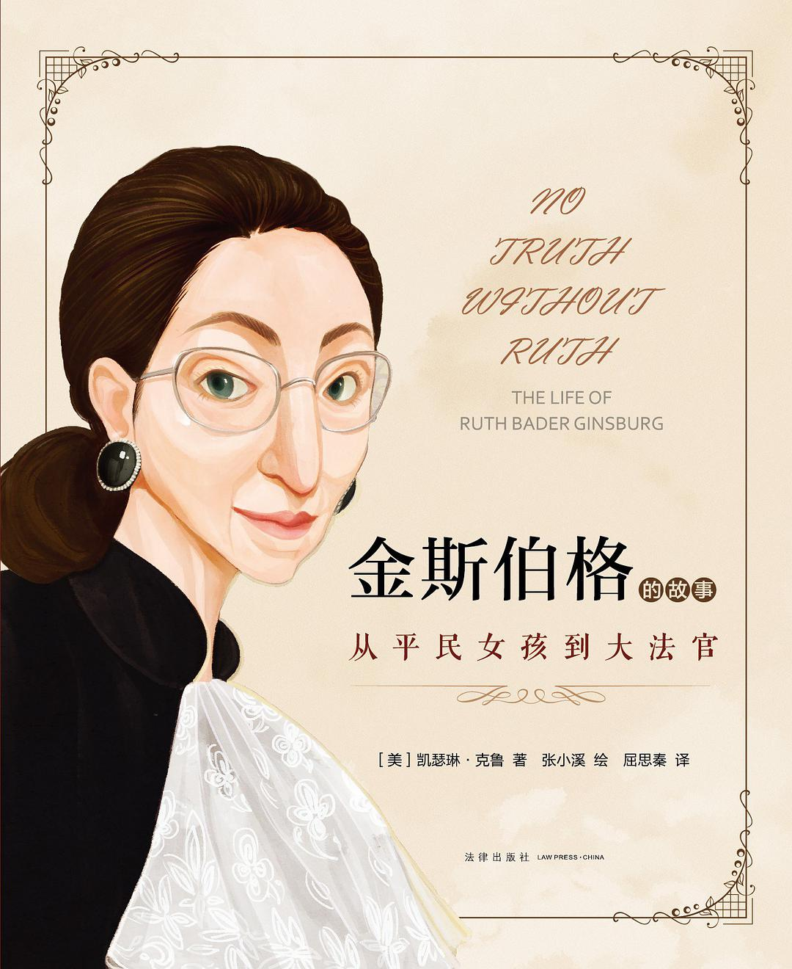

### 基本信息

作者:  
【美】凯瑟琳·克鲁  
/  
张小溪  
出版社:  
法律出版社  
副标题:  
从平民女孩到大法官  
原作名:  
No  
Truth  
Without  
Ruth:the  
Life  
of  
Ruth  
Bader  
Ginsburg  
译者:  
屈思秦  
出版年:  
2022-3-31  
页数:  
54  
定价:  
79  
装帧:  
精装  
ISBN:  
9787519763145

### 豆瓣评分

9.3

### 评分占比

五星： 73.1%  
 四星： 19.2%  
 三星： 7.7%  
 二星： 0.0%  
 一星： 0.0%

### 作者简介

凯瑟琳·克鲁（Kathleen Krull）是一位获奖作家，写过多部儿童及青年读物。她的丈夫也是一位童书插画师，目前两人一起居住在加利福尼亚州的圣地亚哥。 张小溪（Nancy Zhang），青年艺术家、作家、画家，毕业于北京电影学院，现居德国柏林。作品聚焦于人，迂回寻光。曾著有中文作品《Nancy街头印象簿》《如光影常在》《邂逅》；英文作品Alice Paul and the President，No Truth without Ruth。

### 作品简介

本书是一本精美的绘本传记，讲述了美国联邦最高法院女大法官鲁斯·巴德·金斯伯格（RBG）的一生。在美国的“大萧条“时代，出生于纽约布鲁克林一个普通犹太家庭的鲁斯·巴德·金斯伯格，是怎样通过自己的努力，先后以优异的成绩从康奈尔大学、哈佛大学和哥伦比亚大学毕业，又怎样从推动女性权益平等的人权律师一步步走到联邦最高法院大法官的席位。她的人生，有坎坷，有奋斗；也有温柔，有从容；有理性的思辨与严正的审判，亦有深刻的共情与赤诚的热爱。 本书以绘本的形式将金斯伯格的人生故事悉心描画，因为画风精美高雅，在本书于2018年在美国出版之后，绘者张小溪曾收到金斯伯格大法官亲笔书写的感谢信，对本书中的插画进行了热情的赞扬。可以说，这既是为小女孩赋予人生榜样的励志之书，也是一本值得收藏的艺术品。 ★编辑推荐 由美国知名儿童文学作家凯瑟琳-克鲁（Kathleen Krull）执笔 由成名于中国进而享誉欧美、获奖诸多的插画师、艺术家张小溪（Nancy Zhang）精心绘制 曾被金斯伯格本人亲笔写信认可并高度赞誉的传记绘本首次引进出版 既是值得珍藏的艺术插画作品，也是献给所有女孩的人生之书！

## 镖人：卷十一

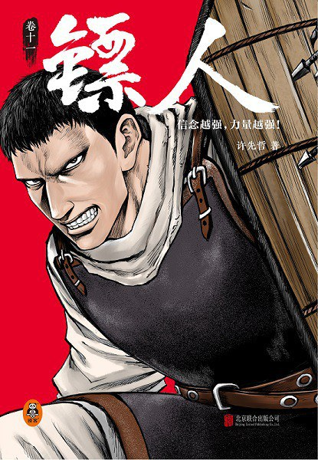

### 基本信息

作者:  
许先哲  
出版社:  
北京联合出版公司  
出品方:  
读客文化  
副标题:  
卷十一  
出版年:  
2022-3  
定价:  
49.80元  
装帧:  
平装  
丛书:  
镖人  
ISBN:  
9787559659149

### 豆瓣评分

8.0

### 评分占比

五星： 32.3%  
 四星： 53.5%  
 三星： 12.9%  
 二星： 1.3%  
 一星： 0.0%

### 作者简介

许先哲，1984年生，吉林延边人。 先前从事广告行业，兼任文学翻译。 虽然未曾接受过美术绘画训练，但因为热爱漫画，花费四年时间构思并投入一切去准备自己的出道作——《镖人》。 因为这部作品获得了日本知名漫画编辑的赞誉：“第一话就立马抓住了读者的心。” 微博：@許先哲 知乎：@許先哲

### 作品简介

◆ 轰动日本的中国漫画《镖人》单行本第11册！ ◆ 脱口秀大师李诞、实力演员万茜、知名作家马伯庸、知名动画导演田晓鹏鼎力推荐！ ◆ 3次登上日本央视NHK电视台新闻报道节目，被日本媒体盛赞为“太阳系级别的中国动漫精品”！ ◆ 日本漫画大师高桥留美子（代表作《犬夜叉》）、藤泽亨（代表作《麻辣教师GTO》），双叶社（代表作《蜡笔小新》）前主编栗原一二，小学馆（代表作《名侦探柯南》）前主编御木基宏，知名动画导演新房昭之（代表作《魔法少女小圆》），纷纷激赏不已！ ◆ 扎根隋王朝，演绎侠文化——不按套路野蛮生长的人物+根本猜不到走向的剧情+爽到飞起直呼过瘾的打戏+连连刷新想象力上限的场面+不放过任何细节的考据！ ◆ 信念越强，力量越强！ ________________________________________________________ 一部重现隋唐江湖的热血漫画！ 大业三年（公元607年），隋王朝在隋炀帝杨广的残暴统治下民不聊生。 谛听与刀马的交手，早已没有胜负，只有生死，究竟是从何时开始，昔日同袍的两人将手中的武器挥向彼此？

## 万幸我还活着

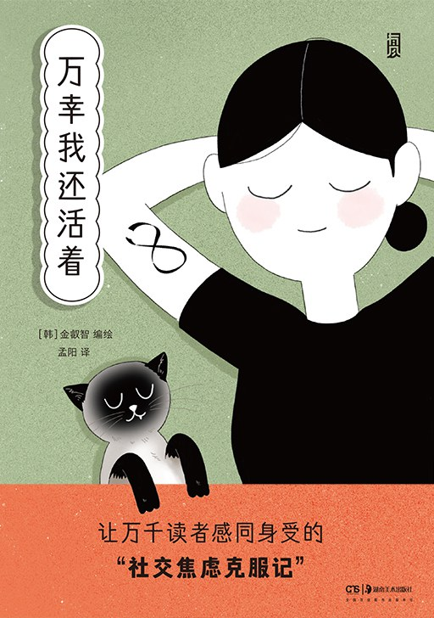

### 基本信息

作者:  
[韩]  
金叡智  
出版社:  
湖南美术出版社  
出品方:  
有风文化  
原作名:  
다행히도  
죽지  
않았습니다  
译者:  
孟阳  
出版年:  
2022-4  
页数:  
240  
定价:  
49.80元  
装帧:  
平装  
ISBN:  
9787535696526

### 豆瓣评分

7.4

### 评分占比

五星： 22.5%  
 四星： 46.1%  
 三星： 29.2%  
 二星： 2.2%  
 一星： 0.0%

### 作者简介

作者简介 金叡智，韩国漫画家、自由插画家。曾饱受社交焦虑症的困扰，在痊愈期间，开始创作自传性质的漫画。已出版作品《万幸我还活着》《我是清洁工》等。韩国“百万人书评团”在好评中指出，金叡智的漫画体现了“生活虽然严酷，但也比想象中要值得过”。 译者简介 孟阳，女，1994年出生于山东济南，韩国檀国大学韩中翻译专业博士在读，研究方向为青少年文学翻译、文化翻译，译有儿童科普类图书《真好奇，宇宙》，梦想成为心怀热爱的翻译人，大译象文化发展（天津）有限公司优秀译者。

### 作品简介

◎ 编辑推荐 ☆一位重度社交焦虑障碍患者的真实自白，一段治愈自我、重启人生的成长故事 作者金叡智曾饱受社交焦虑障碍的困扰，作为过来人，她用第一人称视角与读者分享了自己如何疗愈心灵伤痕、打破心理困境的“莫比乌斯环”、重返社会的经验。 ☆你所经历的，别人也有过，你不是一个人在战斗 无论是谁都会经历不安和忧郁，我们中有一部分人需要医学的帮助，金叡智的故事让我们对“病耻感”说不，引导我们走出疾病带来的负性情绪体验。来和作者一起聊聊吧！ ☆一本干货满满、阅读零负担自救指南，给你勇气，也会给你方法论 打破心理困境既需要勇气，也需要科学的方法。金叡智用形象的漫画、浅显易懂的说明，与我们分享自己了解疾病、求医的全过程，并在其中穿插了对医学术语的讲解和可参考的自救方案。 ☆让我们坦坦荡荡，义无反顾地拥抱幸福吧! 作者说：“这本书讲的也许只是少数人的烦恼，但我相信里面包含了所有人的故事。”越来越多的人正在通过这本书了解“社交焦虑障碍”，理解、接纳身边正在被心理困境困扰的亲友。 ☆画风超萌，鲜活幽默 生动的人物形象，朴拙可爱的画风，带来与好友聊天一般的轻松阅读氛围。 ◎ 内容简介 进入大学后，我曾一度患上了严重的“社交焦虑症” 穿过黑暗笼罩无尽隧道时 无休止地徘徊于莫比乌斯环中时 我奢望着有一天可以回归正常的生活 在医生、家人和朋友的帮助下 我踏上了一条异常艰难的重生之旅…… 万幸，我没有放弃 ◎ 媒体推荐 金叡智的漫画体现了“生活虽然严酷，但也比想象中要值得过”。 ——韩国“百万人书评团”

## 世界神话生物图鉴

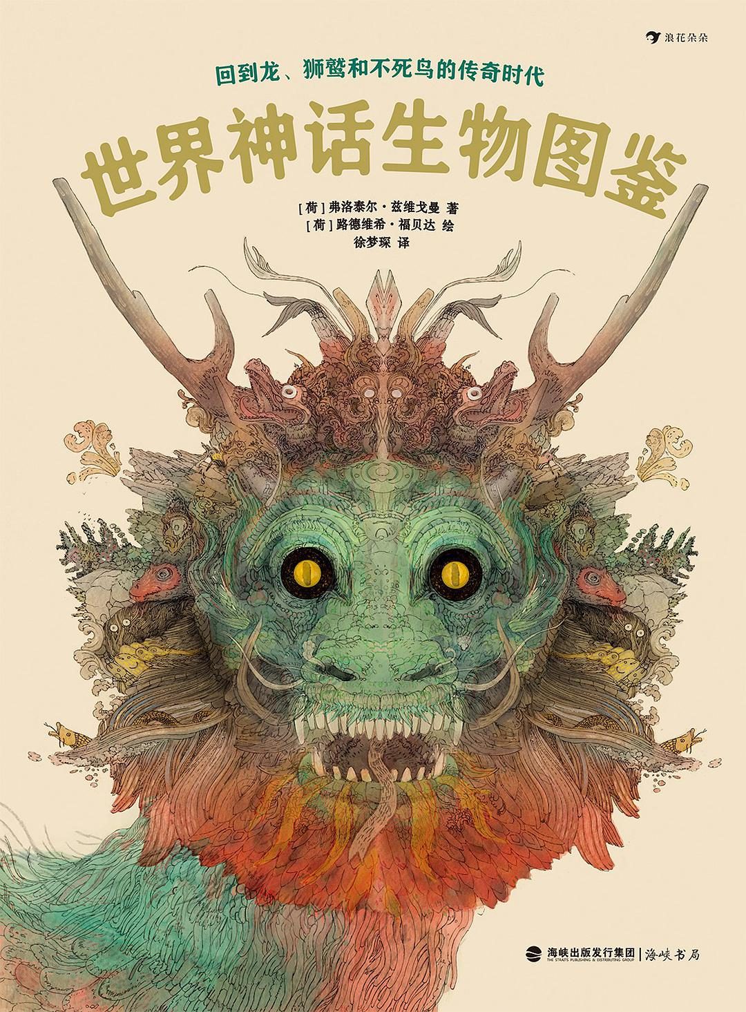

### 基本信息

作者:  
[荷]  
弗洛泰尔·兹维戈曼  
著  
/  
[荷]  
路德维希·福贝达  
绘  
出版社:  
海峡书局  
出品方:  
后浪  
原作名:  
Fabeldieren  
译者:  
徐梦琛  
出版年:  
2022-4  
页数:  
96  
定价:  
138.00元  
装帧:  
精装  
ISBN:  
9787556709021

### 豆瓣评分

8.7

### 评分占比

五星： 44.4%  
 四星： 48.1%  
 三星： 7.4%  
 二星： 0.0%  
 一星： 0.0%

### 作者简介

◎ 作者：弗洛泰尔·兹维戈曼（Floortje Zwigtman），荷兰儿童文学作家。2001年创作《中世纪的游戏规则》一书。曾获2016年菲特罗文学奖和银吻奖（即荷兰年度青少年最佳图书奖）、两届金猫头鹰奖。2018年，她与插画家路德维希·福贝达（本书绘者）凭借《世界神话生物图鉴》赢得了金笔奖。作品曾在博洛尼亚书展重点展出。 ◎ 绘者：路德维希·福贝达（Ludwig Volbeda），荷兰插画家，曾在荷兰布雷达艺术学院学习插图，从事儿童读物插画工作，擅长素描和卡通作品。福贝达是第一位获得布拉迪斯拉发插画双年展大奖的荷兰插画家。 ◎ 译者：陈潇，优秀青年译者，外国语言学及应用语言学博士，长期从事法语教学、法语词典编纂、对外汉语教学工作。出版《我等你》《美丽黑暗》《种树的人》等译著五十余部，2020年入选“傅雷青年翻译人才发展计划项目”。

### 作品简介

关于世界神话传说生物的百科全书式作品。 约100种神秘、危险、耀眼的神奇生物， 带你回到龙、狮鹫和不死鸟的传奇时代， 领略不同地域的古老文明。 ◎ 编辑推荐 ☆ 荷兰金笔奖作品，两届金猫头鹰奖得主、布拉迪斯拉发插画大奖得主合力呈现。 知识性、文学性、艺术性兼备的神话生物图鉴，荷兰著名作家及插画家倾心创作。作者曾获2016年菲特罗文学奖和荷兰银吻奖、两届金猫头鹰奖。绘者是第一位获得布拉迪斯拉发插画双年展大奖的荷兰插画家。 ☆ 约100种来自世界各地的传奇生物，为你呈现一幅神奇异兽全景。 看守冥界大门的三头犬刻耳伯洛斯、神圣优雅的独角兽、英勇又浪漫的狮鹫、奇丑无比的巨魔、云雾里翻腾的中国龙，在日本街道上踱步的豆腐小僧……从天空中到海洋里，从极北地区到非洲，约100种别具传奇色彩的神奇生物，充分满足你的好奇与幻想。 ☆ 展现神话传说的文学价值，传递古老文明的魅力。 透过神奇生物的身影，了解古希腊神话、古罗马神话、阿拉伯传说、中国民间传说等众多作品的文化背景。你将在探索各类强大、神秘、危险、迷人的神奇生物的同时，感受世界不同地域的古老文明与历史。 ☆ 富有艺术感的图鉴，带给你神秘浪漫的阅读体验。 通过本书可以了解神奇生物的历史背景、性情特点和神话典故。每种生物均配有别具艺术审美的插图，再现曾经在《山海经》《荷马史诗》《魔戒》《哈利·波特》等著名作品中出现的神奇生物形象。 ◎ 内容简介 关于世界神话传说生物的百科全书式作品。 本书展现了约100种或奇特、或有趣、或神秘、或危险的动物，它们曾在世界各地流传的神话传说中出现，但人们只闻其名，却从未见过它们真实的样貌。来自古希腊神话的飞马珀伽索斯与宙斯一起在天空中驰骋；全世界仅有的一只不死鸟会在500年寿命将尽时浴火重生；集万兽之王和空中霸主于一身的狮鹫勇猛强壮，是中世纪国王们的纹章标志。还有罗马时代智者所著的百科全书《自然史》中提到的众多神秘动物…… 书中详细介绍了神奇动物的历史背景、外貌特征、性情特点和相关神话传说。每种动物均配有插图，视觉效果震撼，呈现出幻想世界中的神奇异兽全景，让读者真切感受来自世界不同地域的古老文明。 ★ 获奖记录 2018年，获荷兰“金笔奖”（即荷兰年度儿童读物奖）。